Protocole de gestion de la COVID-19 dans les écoles
Mise à jour du 3 septembre 2021

Définitions
- Un contact étroit : s’entend d’une personne qui a eu un risque élevé d’exposition à un cas confirmé ou probable durant sa période de transmissibilité.
- Cas probable : Une personne qui présente des symptômes compatibles avec la COVID-19.
- Cas présumé confirmé : Personne dont l’infection au coronavirus (SRAS-CoV-2) causant la COVID-19 a été confirmée en laboratoire.
- Éclosion : se définie dans une école comme suit : au moins deux cas de COVID-19 confirmés en laboratoire dans une période de 14 jours parmi les élèves et/ou le personnel, avec un lien épidémiologique, et lorsqu’on peut présumer de façon raisonnable qu’au moins un cas a contracté l’infection à l’école (y compris dans les transports scolaires et les services de garde d’enfants avant et après l’école).
Fermeture des cohortes
- Les bureaux de santé publique locaux (BSP) locaux déterminent s’il faut renvoyer une personne (élèves, membres du personnel) ou des cohortes à la maison. Ce sont eux qui décident quand les personnes ou les cohortes peuvent retourner à l’école.
- Les BSP peuvent conférer aux directions d’école le pouvoir discrétionnaire de renvoyer à la maison des personnes ou des cohortes pour qu’ils puissent être en auto-isolement en attendant les résultats de l’enquête du BSP.
Protocoles pour la fermeture des écoles
- Les bureaux de santé publique locaux (BSP) sont chargés de déterminer si une éclosion est avérée, de déclarer une éclosion et de fournir des directives sur les mesures à mettre en place pour lutter contre les éclosions.
- Le bureau de santé publique local collaborera avec l’école dans la gestion des éclosions.

Réouverture des écoles
- La déclaration de fin de l’éclosion est effectuée par le bureau de santé publique local.
- Les directives sur les conditions dans lesquelles les cohortes peuvent retourner à l’école sont fournies par le bureau de santé publique local.
Auto-dépistage quotidien des symptômes de la COVID-19
- Les parents, tuteurs ou tutrices doivent vérifier la présence de symptômes de la COVID-19 chez leurs enfants quotidiennement avant de les envoyer à l'école, au moyen de l'outil de dépistage de la COVID-19 pour les écoles et les services de garde d'enfants ou du passeport santé Viamonde.
- Les élèves, le personnel scolaire et les visiteurs sont tenus de procéder à un auto-dépistage quotidien des symptômes de la COVID-19 avant de se rendre à l'école ou à leur lieu de travail. Pour ce faire, ils peuvent utiliser, l'outil de dépistage de la COVID-19 pour les écoles et les services de garde d'enfants ou du passeport santé Viamonde.
- Si une personne (élève ou membre du personnel) présente des symptômes et que les résultats de son auto-dépistage indique qu'elle devrait rester à la maison, elle doit se faire tester et suivre les recommandations du bureau de santé publique local.
Note : Auto-dépistage des symptômes de la covid19 et vaccination contre la COVID-19 :
  - Si le membre du personnel, l’élève ou le visiteur s’est fait vacciner contre la COVID-19 au cours des dernières 48 heures et qu’il ressent un léger mal de tête, des douleurs musculaires, ou de la fatigue extrême qui a commencé après la vaccination et aucun autre symptôme de la COVID-19, il doit répondre « non » à l’outil de dépistage de la COVID-19 et peut se rendre à l’école ou son lieu de travail si son état de santé le permet.
  - Si le membre du personnel ou l'élève vit dans un foyer où une personne qui a été vaccinée contre la COVID-19 au cours des 48 dernières heures ressent de légers maux de tête, de la fatigue, des douleurs musculaires qui n'ont commencé qu'après la vaccination, et aucun autre symptôme, il doit répondre « non » à l'outil de dépistage de la COVID-19 et il n'est pas tenu de s'auto-isoler (rester à la maison).
  - Si les légers maux de tête, la fatigue, les douleurs musculaires s'aggravent, persistent au-delà de 48 heures ou si la personne présente d'autres symptômes, elle doit quitter immédiatement l'école pour s'isoler et subir un test de dépistage de la COVID-19.

Gestion des cas de COVID-19 dans les écoles
- Si une personne tombe malade à l'école
- Les mesures suivantes seront prises si une personne développe des symptômes de la COVID-19 à l'école :
  - L'école doit mettre la personne à l'écart des autres immédiatement, si possible dans une salle séparée, jusqu'à son retour à la maison.
  - L'école doit fournir un masque médical à la personne.
  - L'école doit continuer de surveiller les symptômes des membres du personnel et des autres élèves de la cohorte de la personne qui présente les symptômes.
  - L'école doit veiller à ce que la personne qui présente les symptômes respecte en tout temps les mesures de santé et sécurité.
  - La personne ne doit pas prendre l'autobus scolaire ni les transports publics.

- Si votre enfant tombe malade à l'école
- Si votre enfant présente des symptômes à l'école, il doit rentrer à la maison.
- L'école communiquera avec vous et vous devrez vous organiser pour que votre enfant puisse rentrer à la maison, sans prendre les transports publics.

- Test de la COVID-19
- Si votre enfant tombe malade à l'école, nous vous conseillons de consulter son fournisseur de soins de santé. Il pourrait recommander que votre enfant subisse un test de diagnostic de la COVID-19. Si vous-même ou votre enfant avez subi ce test, il est facile d'accéder au résultat.
- Si votre enfant ne subit pas de test de dépistage de la COVID-19, elle ou il devra rester à la maison pendant un minimum de 10 jours et jusqu'à ce que les symptômes aient disparu depuis au moins 24 heures.

- Après un résultat négatif
- Les élèves qui reçoivent un résultat négatif au test de dépistage de la COVID-19, ou qui ont vu un fournisseur de soins de santé qui leur a diagnostiqué une maladie autre que la COVID-19, peuvent retourner à l'école dans les cas suivants :
  - ils n'ont plus de fièvre depuis 24 heures
  - ils ne vomissent plus ou n'ont plus de diarrhée depuis 48 heures
  - les autres symptômes s'améliorent depuis au moins 24 heures
  - on ne leur a pas conseillé de s'auto-isoler
  - ils n'ont eu aucun contact avec un cas confirmé de COVID-19
Il n'est pas nécessaire d'avoir un mot du médecin ou une preuve d'un résultat négatif au test pour que votre enfant puisse retourner à l'école.

- Après un résultat positif
- Les élèves qui reçoivent un résultat positif au test de dépistage de la COVID-19 doivent suivre les conseils de leur bureau de santé publique local et ne peuvent pas retourner à l'école tant celui-ci ne leur a pas donné l'autorisation de le faire en toute sécurité. Voyez comment s'auto-isoler et comment prendre soin d'une personne atteinte de COVID-19.

- Si un cas de COVID-19 est confirmé à l'école
- Le bureau de santé publique local est chargé de déterminer les mesures à mettre en place si un cas de COVID-19 est confirmé au sein de l’école.
- Les écoles collaborent toujours avec les bureaux de santé publique locaux afin de les aider à identifier les personnes qui ont été en contact étroit avec une personne qui a reçu un résultat positif à un test de la COVID-19.
- Déclaration d'une éclosion
- Si le bureau de santé publique local déclare une éclosion, il indiquera les prochaines étapes.

- Retour à l’école
- Les élèves qui se sont absentés de l’école parce qu’ils ou elles étaient symptomatiques ou parce qu’ils ou elles ont reçu un résultat positif au test de la COVID-19 devront fournir l’attestation de retour à l’école dûment complétée et signée (ce document sera disponible prochainement).

- Gestion des cas et des contacts dans les écoles pour les contacts à risque élevé et pour les membres du même foyer
- La gestion des cas et des contacts à risque élevé relève des bureaux de santé publique locaux.
- Selon la situation spécifique de chacun des contacts à risque élevé et des membres de leur foyer, les consignes des bureaux de santé pourraient varier; se référer aux sites web des bureaux de santé locaux. Le document COVID-19 : Document d’orientation sur la gestion des cas, des contacts et des éclosions dans les écoles (gov.on.ca) fournit des directives en lien avec la gestion des cas e des contacts dans les écoles. Lorsque vous êtes en attente de vos résultats de test de dépistage de la COVID-19 ou des directives des BSP, consultez le procédurier ci-dessous.

Figure 1 : Gestion des cas et des contacts dans les écoles pour un contact à risque élevé
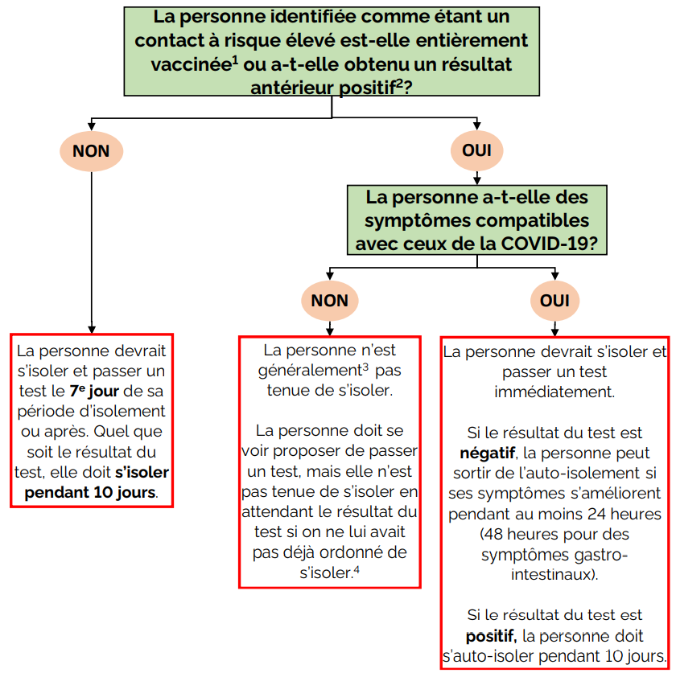

Notes :
¹ Aux fins de gestion des cas, des contacts et des éclosions, une personne est définie comme étant entièrement vaccinée ≥14 jours après avoir reçu sa deuxième dose d’une série de deux doses de vaccin contre la COVID-19 ou sa première dose d’une série d’une dose de vaccin contre la COVID-19 qui est indiqué aux fins d’utilisation en cas d’urgence par l’Organisation mondiale de la santé ou approuvé par Santé Canada. Les personnes qui sont immunodéprimées sont exclues de cette définition, conformément au document Personnes entièrement vaccinées contre la COVID-19 : Document d’orientation provisoire sur la gestion des cas, des contacts et des éclosions.
² Aux fins de gestion des cas, des contacts et des éclosions, une personne est définie comme ayant obtenu un résultat antérieur positif si elle était un cas confirmé de COVID-19 lorsque son résultat positif initial a été obtenu il y a ≤ 90 jours ET qu’elle a obtenu son congé après son infection initiale. Les personnes qui sont immunodéprimées sont exclues de cette définition, conformément au document Personnes entièrement vaccinées contre la COVID-19 : Document d’orientation provisoire sur la gestion des cas, des contacts et des éclosions.
³L’auto-isolement peut toujours être requis, à la discrétion du bureau de santé publique local. Consulter le document Personnes entièrement vaccinées contre la COVID-19 : Document d’orientation provisoire sur la gestion des cas, des contacts et des éclosions pour les personnes immunodéprimées et les résidents de milieux d’hébergement collectif à risque élevé/patients hospitalisés.
⁴ Consulter le document Mise à jour sur le document d’orientation sur la COVID-19 : Tests de dépistage provinciaux.
Figure 2 : Gestion des cas et des contacts dans les écoles pour les membres du ménage des contacts à risque élevé

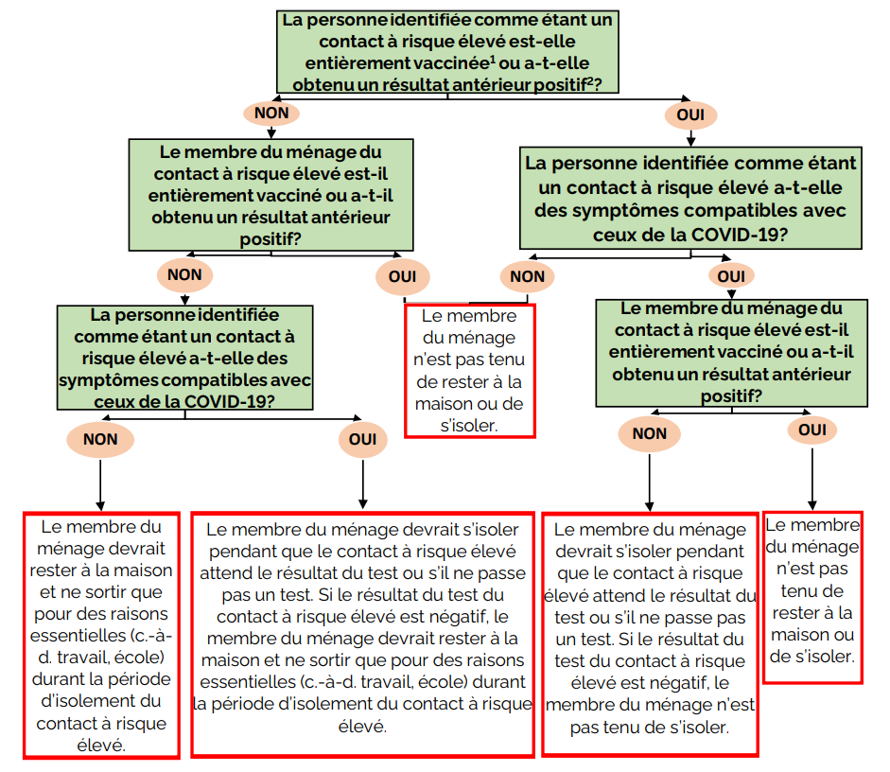
Notes :
¹ Aux fins de gestion des cas, des contacts et des éclosions, une personne est définie comme étant entièrement vaccinée ≥14 jours après avoir reçu sa deuxième dose d’une série de deux doses de vaccin contre la COVID-19 ou sa première dose d’une série d’une dose de vaccin contre la COVID-19 qui est indiquée aux fins d’utilisation en cas d’urgence par l’Organisation mondiale de la santé ou approuvée par Santé Canada. Les personnes qui sont immunodéprimées sont exclues de cette définition, conformément au document Personnes entièrement vaccinées contre la COVID-19 : Document d’orientation provisoire sur la gestion des cas, des contacts et des éclosions.
² Aux fins de gestion des cas, des contacts et des éclosions, une personne est définie comme ayant obtenu un résultat antérieur positif si elle était un cas confirmé de COVID-19 lorsque son résultat positif initial a été obtenu il y a ≤ 90 jours ET qu’elle a obtenu son congé après son infection initiale. Les personnes qui sont immunodéprimées sont exclues de cette définition, conformément au document Personnes entièrement vaccinées contre la COVID-19 : Document d’orientation provisoire sur la gestion des cas, des contacts et des éclosions.
³L’auto-isolement peut toujours être requis, à la discrétion du bureau de santé publique local. Consulter le document Personnes entièrement vaccinées contre la COVID-19 : Document d’orientation provisoire sur la gestion des cas, des contacts et des éclosions pour les personnes immunodéprimées et les résidents de milieux d’hébergement collectif à risque élevé/patients hospitalisés.
⁴ Consulter le document Mise à jour sur le document d’orientation sur la COVID-19 : Tests de dépistage provinciaux.

Comme l’an passé, les données relatives aux cas positifs de COVID-19 dans les écoles du Conseil seront affichées dans la rubrique Lutter contre la COVID-19 sur notre site web.
Nous vous rappelons qu’aucun renseignement personnel ne sera divulgué afin de respecter la vie privée des personnes concernées.

Le ministère de la Santé tient à jour des définitions de cas pour les cas probables et les cas confirmés. Ces définitions sont disponibles sur le site Web du ministère de la Santé de l’Ontario et sont susceptibles d’être mises à jour. Veuillez-vous reporter à ce site pour obtenir la version complète et la plus récente de ces définitions essentielles.

